BCĐ CÁC CHƯƠNG TRÌNH MTQG  TỈNH QUẢNG TRỊ GIAI ĐOẠN 2016-2020 VĂN PHÒNG ĐIỀU PHỐI NÔNG THÔN MỚI  Số 240/BC-VPĐP | CỘNG HOÀ XÃ HỘI CHỦ NGHĨA VIỆT NAM  Độc lập - Tự do - Hạnh phúc  Quảng Trị, ngày 12 tháng 12 năm 2017

BÁO CÁO
Kết quả học tập kinh nghiệm
xây dựng nông thôn mới kiểu mẫu tại tỉnh Hà Tĩnh

Thực hiện Kế hoạch số 3847/KH-UBND ngày 04/8/2017 của UBND tỉnh về xây dựng Bộ tiêu chí quy định xã, thôn nông thôn mới kiểu mẫu và mô hình chỉnh trang nông thôn trên địa bàn tỉnh Quảng Trị giai đoạn 2017-2020 và kế hoạch công tác trọng tâm của Ban Chỉ đạo các chương trình MTQG tỉnh năm 2017, từ ngày 26-29/11/2017 Văn phòng điều phối Chương trình MTQG xây dựng nông thôn mới tỉnh tổ chức đoàn công tác học tập kinh nghiệm xây dựng nông thôn mới tại, kết quả học tập như sau:
I. Mục đích của chuyến đi và địa điểm học tập
- Học tập kinh nghiệm thực hiện thực tế tại một số xã nông thôn mới kiểu mẫu, thôn nông thôn mới kiểu mẫu tại các xã, các khu dân cư trên địa bàn tỉnh Hà Tĩnh về quan điểm, mục tiêu, công tác chỉ đạo, kế hoạch thực hiện, cách làm, chính sách thực hiện v.v. từ đó nghiên cứu để áp dụng triển khai bộ tiêu chí xã nông thôn mới kiểu mẫu, thôn nông thôn mới kiểu mẫu trên địa bàn tỉnh giai đoạn 2018-2020.
- Tham khảo một số văn bản, quy định của tỉnh Hà Tĩnh về xây dựng nông thôn mới kiểu mẫu.
II. Thành phần tham gia, địa điểm và nội dung học tập
1. Thành phần tham gia:
Tham gia đoàn học tập là lãnh đạo Văn phòng điều phối tỉnh, cán bộ chuyên trách, kiêm nhiệm Văn phòng điều phối tỉnh; cán bộ các sở Nông nghiệp và PTNT, Kế hoạch và đầu tư, sở Văn hóa-thể thao và du lịch, cán bộ Chi cục Phát triển nông thôn; cán bộ chuyên trách của các huyện Vĩnh Linh, Cam Lộ (Bí thư xã Cam Hiếu), Hải Lăng.
2. Địa điểm và nội dung học tập
- Tham quan Trung tâm bảo tồn và phát triển (Xã Hương Bình, huyện Hương Khê
- Học tập kinh nghiệm xây dựng xã nông thôn mới kiểu mẫu (xã Hương Trà, huyện Hương Khê)
- Học tập kinh nghiệm thực hiện khu dân cư kiểu mẫu tại (Thôn Yên Mỹ, xã Cẩm Yên, huyện Cẩm Xuyên)
- Học tập kinh nghiệm xã nông thôn mới kiểu mẫu (Xã Tượng Sơn, huyện Thạch Hà)
III. Kết quả học tập
1. Khái quát về xây dựng nông thôn mới kiểu mẫu tỉnh Hà Tĩnh
Từ một tỉnh nghèo với xuất phát điểm thấp, có nhiều điểm tương đồng về mặt địa lý, khí hậu, tập quán sinh hoạt và sản xuất như tỉnh Quảng Trị, những năm gần đây tỉnh Hà Tĩnh đã có bước đột phá về xây dựng nông thôn mới với nhiều cách làm sáng tạo và hiệu quả, là một trong 06 tỉnh (Hà Tĩnh, Quảng Ninh, Đồng Nai, Thái Nguyên, Quảng Nam, thành phố Hồ Chí Minh) đã chủ động ban hành Bộ tiêu chí cấp tỉnh về xã nông thôn mới kiểu mẫu, thôn kiểu mẫu, vườn mẫu (thực hiện từ năm 2015 đến nay) và là địa phương thực hiện rất hiệu quả, có rất nhiều tỉnh bạn đến học tập kinh nghiệm.
Để thực hiện xây dựng nông thôn mới kiểu mẫu, tỉnh Hà Tĩnh đã ban hành bộ tiêu chí về xã nông thôn thôn mới kiểu mẫu, thôn nông thôn mới kiểu mẫu, vườn mẫu, tỉnh cũng đã ban hành Sổ tay hướng dẫn để thuận lợi cho quá trình thực hiện, đồng thời ban hành chính sách khen thưởng để động viên, khuyến khích các địa phương, hộ gia đình. Theo quy định của tỉnh Hà Tỉnh mỗi xã đạt chuẩn NTM phải có ít nhất 1 khu dân cư kiểu mẫu, tất cả các thôn còn lại phải đạt tối thiểu 50%; mỗi xã để đạt NTM kiểu mẫu phải có 100% thôn đạt kiểu mẫu.
Hiện nay toàn tỉnh có hơn 1.620 thôn triển khai xây dựng khu dân cư NTM kiểu mẫu, trong đó, 129 thôn đạt chuẩn; có hơn 7.500 hộ triển khai xây dựng vườn mẫu, trong đó có 1.753 vườn đạt chuẩn. Khu dân cư kiểu, qua sự đúc kết từ thực tiễn đã được trung ương áp dụng và trở thành tiêu chí thứ 20 trong chương trình xây dựng NTM.
2. Đánh giá về xây dựng nông thôn mới kiểu mẫu của các địa phương được học tập
Kết quả tham quan và học tập cho thấy các xã, thôn nông thôn mới kiểu mẫu của tỉnh Hà Tĩnh đạt được rất nhiều kết quả cần học tập, cụ thể như sau:
2.1. Đối với công tác chỉ đạo, thực hiện:
- Công tác xây dựng nông thôn mới đặc biệt là xây dựng nông thôn mới kiểu mẫu được quan tâm, chỉ đạo của tỉnh ủy, UBND tỉnh, UBND các huyện, các ngành và các địa phương được chọn chỉ đạo điểm.
- UBND tỉnh đã sớm ban hành bộ tiêu chí xã nông thôn mới kiểu mẫu, thôn nông thôn mới kiểu mẫu và vườn mẫu, các văn bản hướng dẫn triển khai thực hiện; đồng thời ban hành các chính sách cụ thể, thường xuyên chỉ đạo, hướng dẫn, kiểm tra tiến độ các địa phương triển khai thực hiện.
- Thực hiện sâu rộng công tác tuyên truyền, vận động về xây dựng nông thôn mới kiểu mẫu đến tận cơ sở để triển khai thực hiện. Tổ chức các cuộc thi về nông thôn mới kiểu mẫu, kịp thời khen thưởng, động viên các tập thể, cá nhân có nhiều thành tích trong việc xây dựng nông thôn mới kiểu mẫu.
- Phân công nhiệm vụ cụ thể cho các thành viên BCĐ, Văn phòng điều phối tỉnh, đặc biệt là các tổ chức chính trị xã hội trong việc triển khai chương trình MTQG xây dựng nông thôn mới, yêu cầu phải gắn với địa bàn phụ trách, báo cáo số liệu kịp thời, chất lượng.
2.2. Đối với kết quả triển khai thực tế tại địa điểm tham quan
- Xây dựng con người nông thôn mới, văn hóa nông thôn mới: . Muốn xây dựng được nông thôn mới, “việc đầu tiên là phải xây dựng con người mới, đàng hoàng, chững chạc, dám chịu, dám làm, dám hy sinh” (theo lời của ông Đinh Phúc Tâm – Trưởng thôn Nam Trà, xã Hương Trà). Đặc biệt là vai trò của người đứng đầu Ban Phát triển thôn phải biết “Dám làm, dám chịu”, phải vận động được người dân tham gia mà đảng viên phải là người làm trước; những bậc ông bà, cha mẹ, người lớn tuổi, cán bộ, đảng viên luôn gương mẫu đi đầu để mọi người noi theo. Phải tuyên truyền, vận động và hướng dẫn thay đối từ cách nghĩ đến cách làm những việc nhỏ nhất như đôi guốc, đôi dép khi không đi thì phải đặt mũi quay ra ngoài hoặc vào trong sao cho thống nhất, sạch đẹp; quần áo của từng hộ gia đình khi không dùng nữa thì để theo nhóm đối tượng như ông bà già, trẻ con, thanh niên, phụ nữ… không để lộn xộn, trông mất mỹ quan. Củi đun cũng vậy, cái nào nhỏ, cần dùng trước thì bỏ ra ngoài để dễ lấy; cái nào to, tươi, chưa dùng đến thì buộc chặt xếp gọn vào trong để không ảnh hưởng đến người dân cũng như khách nhìn vào không đẹp. Con người nông thôn mới phải là con người lao động, mọi người đều lao động để tạo ra thu nhập, đóng góp cho cộng đồng, cho xã hội. Con người nông thôn mới phải được nuôi dưỡng từ nhỏ, học sinh, trẻ nhỏ đều phải lễ phép, có ý thức cộng đồng và được giáo dục tốt.
- Chọn tiêu chí để xây dựng kiểu mẫu: Trong 19 tiêu chí nông thôn mới, các địa phương đều tập trung chọn 2 tiêu chí quan trọng là môi trường và an ninh trật tự, đồng hành với tiêu chí xây dựng kinh tế vườn hộ để làm nông thôn mới kiểu mẫu; nhân dân phải làm từ chính hộ gia đình mình xây dựng ra. Không nên chú trọng quá mức về các tiêu chí liên quan đến xây dựng cơ sở hạ tầng.
- Phát động phong trào xây dựng nông thôn mới kiểu mẫu: Để xây dựng nông thôn mới kiểu mẫu trước tiên phải tập trung triển khai công tác tuyên truyền vận động đến tận hộ dân cư, đặc biệt là thống nhất trong cấp ủy, cán bộ đảng viên phải là người thực hiện trước, nhân dân từ đó làm theo; cán bộ xã làm công tác xây dựng nông thôn mới, cán bộ thôn phải là người có năng lực, tâm huyết theo phương châm “nói ít, làm là chính, hành động thực tế”
- Xây dựng cảnh quan xanh-sạch-đẹp: Các xã kiểu mẫu có các trục đường thôn, liên thôn đều được bê tông hóa, rộng từ 5m trở lên, 100% các hộ gia đình đều có hàng rào cây xanh bằng các loại cây: cây chè tàu, chuổi ngọc, chiều tím, chè vằng v.v, các trục đường không có hộ dân cũng được trồng cây xanh hai bên. Bờ rào được chỉnh sửa, cắt tỉa thường xuyên và giao cho các hộ quản lý, chăm sóc (các hộ tự thu gom lá rụng ở phần đường trước nhà mình và nhà hàng xóm nếu đi vắng); các loại cây bụi rậm hoặc các cây không có giá trị đều được vận động người dân chặt bỏ.
“Bờ rào cây xanh cũng thể hiện an ninh trật tự ở thôn và hướng đến xây dựng một miền quê an lành, đáng sống”. Các chuồng trâu, chuồng bò, nhà vệ sinh của các hộ gia đình đều được vận động di dời ra phía sau nhà, phân gia súc đều được hướng dẫn xử lý kỹ thuật làm phân bón; việc chăn thả gia súc phải được quản lý chặt chẽ để không phá hoại cây xanh và gây ô nhiễm môi trường.
- Đảm bảo các quy định về môi trường: Về vệ sinh môi trường phải đảm bảo các quy định sau: có tối thiểu 85% tỷ lệ hộ được sử dụng nước sạch, hợp vệ sinh, trong đó 50% hộ sử dụng nước sạch đạt chuẩn Quốc gia 02-QC/BYT; đường làng ngõ xóm các hộ gia đình đảm bảo yêu cầu: xanh - sạch - đẹp, không có hoạt động suy giảm môi trường; có hệ thống xử lý tự thấm hoặc mương thoát nước thải đảm bảo vệ sinh, không ô nhiễm môi trường; chất thải các hộ gia đình trước khi ra công cộng ít nhất phải qua sơ xử lý; có tổ vệ sinh môi trường, có điểm tập kết rác thải chung, rác thải phải được phân loại ngay từ hộ gia đình; không có tình trạng vứt rác nơi công cộng và những nơi trái quy định; 100% hộ gia đình đều có ý thức và tham gia bảo vệ cảnh quan môi trường và định kỳ tối thiểu 01 lần/tuần có tổ chức làm vệ sinh chung toàn thôn.
Kết quả học tập thực tế ở các địa phương cho thấy tất cả các trục đường trên địa bàn xã không có rác thải, đối với chất thải rắn các thôn giao cho 2 cán bộ phụ nữ làm công tác môi trường gom rác từ các hộ gia đình chuyển về vị trí xã quy định, mỗi tuần 1 – 2 lần. Mỗi hộ đóng 10.000 đồng/tháng phục vụ công tác thu gom, tất cả các trục đường của thôn đều có khẩu hiệu về tuyên truyền các chủ trương của đảng và nhà nước, điển hình như thôn Nam Trà có khẩu hiệu “vứt rác ra đường không phải là người dân Nam Trà”.
- Xây dựng nông thôn mới kiểu mẫu gắn với kinh tế vườn: Xây dựng vườn mẫu là một hướng đi không chỉ giúp cho chương trình nông thôn mới trên địa bàn tỉnh đi vào chiều sâu mà còn giúp tăng thu nhập cho người dân mà vẫn giữ được cảnh quan, môi trường nông thôn tự nhiên, sạch đẹp. Các địa phương ngoài ứng dụng công nghệ vi sinh đã ứng dụng công nghệ hữu cơ trong xây dựng vườn kiểu mẫu hướng tới một nền nông nghiệp sạch, hiệu quả kinh tế cao, thân thiện với môi trường. Tỉnh Hà tỉnh có chính sách hỗ trợ vườn mẫu, các hộ gia đình đăng ký xây dựng vườn mẫu được các doanh nghiệp tư vấn xây dựng thiết kế bản vẽ kỹ thuật, hướng dẫn làm vườn mẫu. Tại UBND xã Tượng Sơn đã thành lập Tổ tư vấn chính sách vay vốn sản xuất, nông nghiệp hữu cơ và giới thiệu việc làm, cán bộ tham gia tổ theo hình thức kiêm nhiệm có trách nhiệm hướng dẫn người dân về các chủ trương, cơ chế, chính sách và các kỹ thuật để phát triển sản xuất, nâng cao thu nhập và giải quyết lao động của địa phương. Đối với vườn mẫu, UBND tỉnh Hà Tĩnh triển khai 2 giai đoạn: giai đoạn 1 là triển khai hỗ trợ về tư vấn, thiết kế, kinh phí giao cho các hộ dân để mua sắm các vật tư, giống v.v., giai đoạn 2 là triển khai hỗ trợ khen thưởng (sau đầu tư) đối với các vườn mẫu đạt chuẩn theo quy định.
- Người dân chủ động huy động nguồn lực nội tại: Các hộ gia đình tự bàn bạc, thống nhất và tham gia đóng góp để xây dựng các công trình công cộng như: nhà văn hóa thôn (chủ yếu là trang thiết bị bên trong), internet, điện thắp sáng đường làng ngõ xóm, các thiết bị, dụng cụ phục vụ điểm vui chơi cho người già và trẻ em, làm đường giao thông nông thôn. Người dân phải được tham gia các cuộc họp tại nhà văn hóa thôn để biết về các chủ trương chính sách của đảng, pháp luật của nhà nước, chủ trương của địa phương; được bàn bạc và thống nhất cách làm về từng nội dung của xây dựng nông thôn mới (điển hình như tại thôn Nam Trà, xã Hương Trà có bảng tin điện tử để tuyên truyền chính sách, ghi nhận từng khoản đóng góp của từng cá nhân, tập thể; có camera ghi lại các hoạt động họp bàn của người dân, có Wifi miễn phí, sân bóng bàn, bóng chuyền, dụng cụ tập thể dục cho trẻ em và người cao tuổi v.v.).
- Phân công, phân nhiệm cụ thể cho các tổ chức đoàn thể: phải coi trọng công tác tuyên truyền vận động để mọi người dân nắm vững được trách nhiệm, quyền lợi và nghĩa vụ của mình, từ đó tạo được tính tích cực, tự giác và người dân sẽ đồng hành với thôn xóm để triển khai. Việc phân công phân nhiệm cụ thể, rõ ràng cho các thành viên Ban chỉ đạo, các tổ chức đoàn thể trong việc phối hợp với các tổ xóm để tập trung hướng dẫn, chỉ đạo cũng cần được quán triệt sâu sắc.
- Chính sách khen thưởng cụ thể: Ngoài các chính sách hỗ trợ các địa phương, hộ gia đình về xây dựng xã kiểu mẫu, thôn kiểu mẫu, vườn mẫu; tỉnh còn ban hành chính sách khen thưởng riêng dựa trên kết quả đạt được của các địa phương, hộ gia đình. Để phong trào xây dựng khu dân cư NTM kiểu mẫu, vườn mẫu ngày càng phát triển hơn, UBND tỉnh đã ban hành Kế hoạch tổ chức cuộc thi "Khu dân cư NTM kiểu mẫu, Vườn mẫu Hà Tĩnh 2017". Thể lệ cuộc thi với cơ cấu giải thưởng lên đến trên 10 tỷ đồng.
(Kèm theo một số hình ảnh về chuyến học tập kinh nghiệm tại Hà Tĩnh)
2. Kết quả rút ra từ những kinh nghiệm xây dựng nông thôn mới kiểu mẫu của tỉnh Hà Tĩnh.
Qua kết quả học tập thực tế, có thể rút ra các bài học kinh nghiệm từ đó để triển khai trên địa bàn tỉnh Quảng Trị như sau:
Thứ nhất: Phải ban hành bộ tiêu chí kiểu mẫu phù hợp với điều kiện thực tế của các địa phương: nhằm định hướng, chỉ đạo đảm bảo việc xây dựng nông thôn mới là một quá trình thường xuyên, liên tục, bền vững, không ngừng nâng cao đời sống vật chất và tinh thần của người dân nông thôn. Đối với tỉnh Quảng Trị cần ban hành tiêu chí xã nông thôn mới và thôn nông thôn mới kiểu mẫu. Để cụ thể hóa bộ tiêu chí cần ban hành sổ tay hướng dẫn thực hiện tiêu chí nông thôn mới kiểu mẫu.
Thứ hai: Xây dựng nông thôn mới kiểu mẫu nói riêng và xây nông thôn mới nói chung cần xây dựng con người nông thôn mới, trong đó phải nâng cao vai trò và trách nhiệm của người đúng đầu cấp ủy; xây dựng ý thức về con người nông thôn mới, trong đó chú trọng về việc mỗi hộ gia đình đều phải tự xây dựng làm đẹp từ trong nhà, ra người vườn và ngoài đường; xây dựng nếp sống văn hóa nông thôn mới. Chú trọng các phong trào xây dựng nông thôn mới của các tổ chức đoàn thể như Mặt trận TQVN, Hội Liên hiệp Phụ nữ, Đoàn thanh niên, Hội người cao tuổi v.v.
Thứ 3: Xây dựng cảnh quan xanh-sạch-đẹp, tập trung vào công tác chỉnh trang nông thôn, chỉnh trang vườn tạp, nâng cao tỷ lệ hàng rào cây xanh, điện thắp sáng các trục đường; thực hiện tốt việc thu gom rác thải, vận động các hộ gia đình di dời các công trình vệ sinh, chuồng trại ra sau nhà.
Thứ 4: Biết khơi dậy sức dân, trí tuệ và sự chủ động, sáng tạo của người dân; lấy dân làm trung tâm, tuyên truyền cho dân hiểu mục đích xây dựng nông thôn mới là nhằm nâng cao đời sống mọi mặt của nhân dân, xây dựng quê hương giàu đẹp. Trong quá trình thực hiện phải luôn coi dân là chủ thể, xã, là quyết định – huyện chỉ đạo, hướn dẫn – tỉnh định hướng và hỗ trợ bằng các cơ chế chính sách.
Thứ 5: Phải có sự phân công, phân nhiệm cao: Các tổ chức, đoàn thể cơ sở phải có sự phân công, phân nhiệm cụ thể từng phần việc, gắn với các hoạt động thiết thực, có sự kiểm tra, giám sát và sơ kết, tổng kết từng giai đoạn.
Thứ 6: Có chính sách riêng về xây dựng nông thôn mới kiểu mẫu: Cần rà soát, bổ sung các chính sách về xây dựng nông thôn mới kiểu mẫu như xã kiểu mẫu, thôn kiểu mẫu, các tập thể, cá nhân xuất sắc trong xây dựng nông thôn mới kiểu mẫu. Tổ chức tham quan học tập về xây dựng nông thôn mới kiểu mẫu trong và ngoài tỉnh cho các đối tượng là lãnh đạo tỉnh, huyện, bí thư các xã, trưởng các thôn/bản được chọn làm điểm về nông thôn mới kiểu mẫu.
IV. Kiến nghị, đề xuất:
1. Đối với UBND tỉnh:
- Đề nghị UBND tỉnh đưa nội dung xây dựng nông thôn mới kiểu mẫu là nội dung trọng tâm thực hiện chương trình MTQG xây dựng nông thôn mới của tỉnh giai đoạn 2018-2020.
- Chỉ đạo các sở, ngành liên xây dựng bộ tiêu chí xã nông thôn mới kiểu mẫu, thôn nông thôn mới kiểu mẫu, các văn bản hướng dẫn đồng bộ để cơ sở thuận lợi trong quá trình thực hiện.
- Chỉ đạo các đơn vị liên quan rà soát, bổ sung chính sách, hỗ trợ, chính sách khen thưởng về xây dựng nông thôn mới kiểu mẫu giai đoạn 2018-2020.
- Ưu tiên tổ chức đoàn học tập kinh nghiệm về xây dựng nông thôn mới kiểu mẫu ở một số tỉnh bạn cho một số cơ quan, ban ngành, đoàn thể; trưởng các thôn/bản đăng ký tham gia nông thôn mới kiểu mẫu.
2. Đối với UBND các huyện, thị xã:
- Ưu tiên công tác hướng dẫn, tuyên truyền vận động về xây dựng nông thôn mới kiểu mẫu, xây dựng kế hoạch về nông thôn mới kiểu mẫu của địa phương, phân công trách nhiệm cụ thể cho các thành viên BCĐ.
- Đưa nội dung xây dựng nông thôn mới kiểu mẫu là nội dung trọng tâm thực hiện chương trình MTQG xây dựng nông thôn mới của địa phương giai đoạn 2018-2020.
- Lựa chọn một số xã, thôn để tập trung xây dựng xã, thôn nông thôn mới kiểu mẫu giai đoạn 2018-2020.
Trên đây là báo cáo về kết quả học tập kinh nghiệm về xây dựng nông thôn mới kiểu mẫu tại tỉnh Hà Tĩnh; Văn phòng điều phối tỉnh báo cáo các đơn vị liên quan để có chủ trương thực hiện chương trình trong giai đoạn 2018-2020./.

Nơi nhận: KT. CHÁNH VĂN PHÒNG
- UBND tỉnh; PHÓ CHÁNH VĂN PHÒNG
- Chánh VP, Phó Chánh VP;
- UBND các huyện, thị xã;
- Lưu VT, NTM.
(Đã ký)

Trần Văn Thu

MỘT SỐ HÌNH ẢNH VỀ CHUYẾN HỌC TẬP KINH NGHIỆM XÂY DỰNG NÔNG THÔN MỚI KIỂU MẪU TẠI HÀ TĨNH
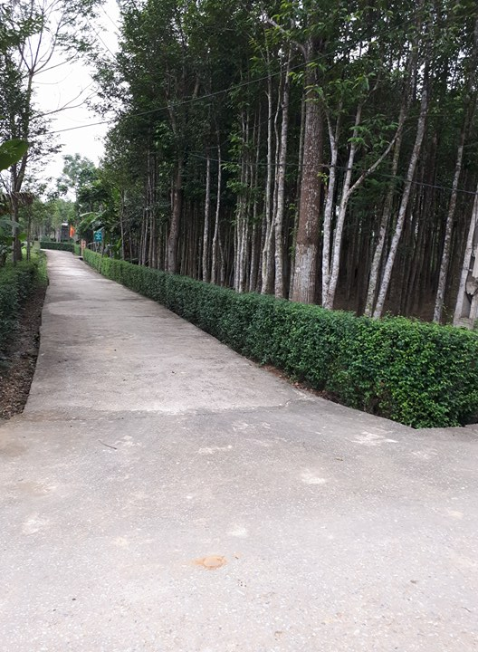
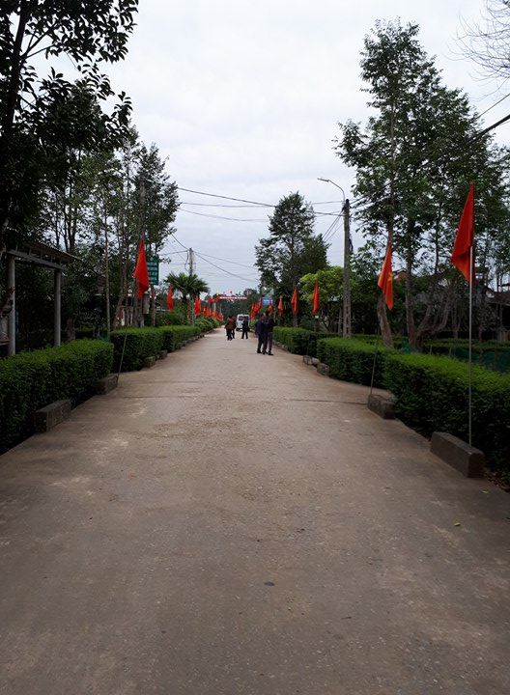

Nhà văn hóa thôn Nam Trà (xã Hương Trà)
Khu dân cư kiểu mẫu Nam Trà (xã Hương Trà)
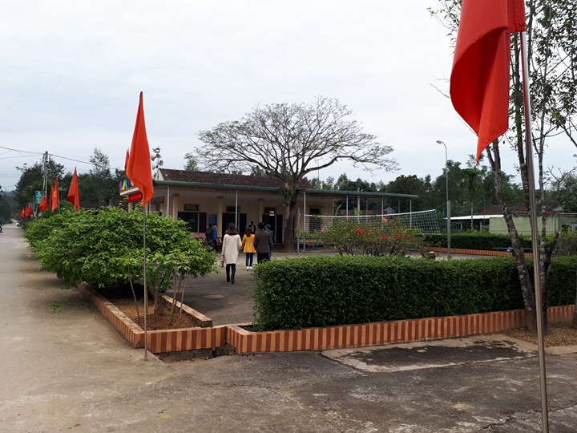
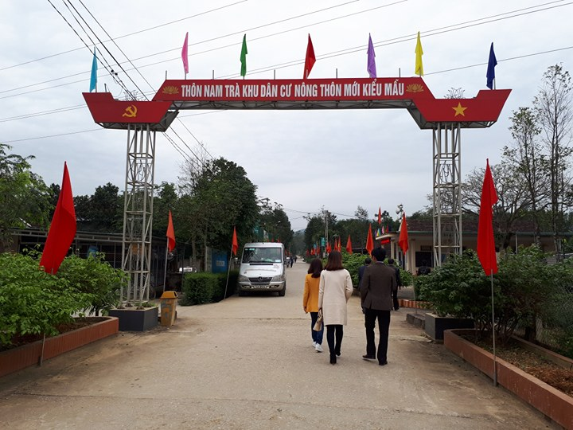
Đường kiểu mẫu Nam Trà (xã Hương Trà)
Đường kiểu mẫu Nam Trà (xã Hương Trà)
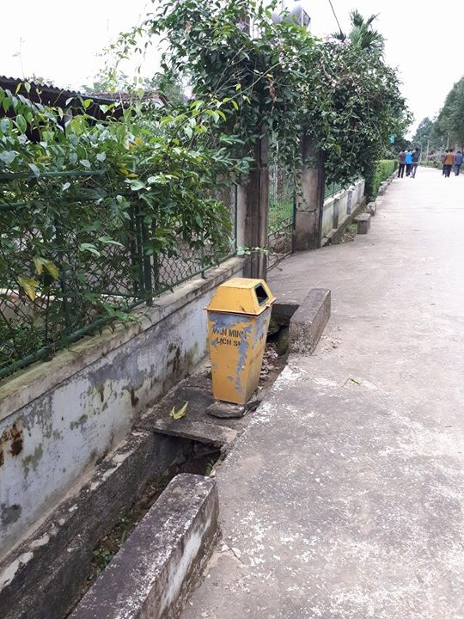
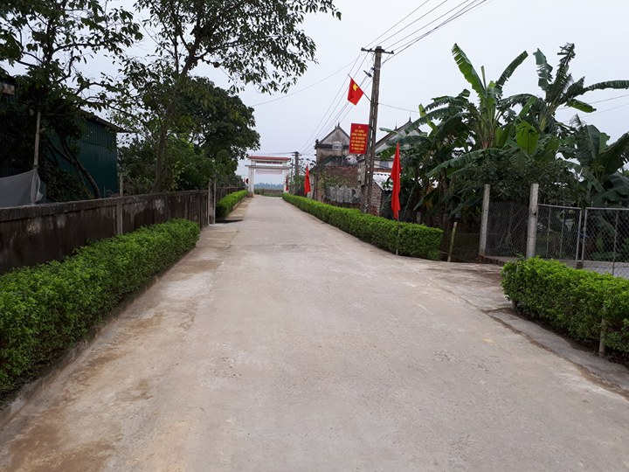

Nhà văn hóa thôn Nam Trà (xã Hương Trà)
Khu dân cư kiểu mẫu thôn Yên Mỹ (xã Cẩm Yên)
Khu dân cư kiểu mẫu thôn Yên Mỹ (xã Cẩm Yên)
Khu dân cư kiểu mẫu thôn Yên Mỹ (xã Cẩm Yên)
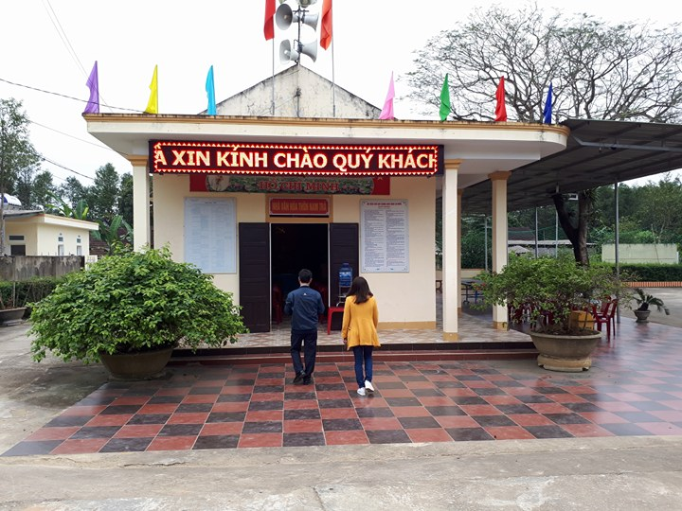
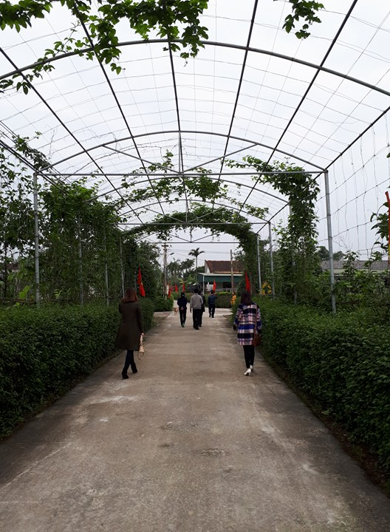
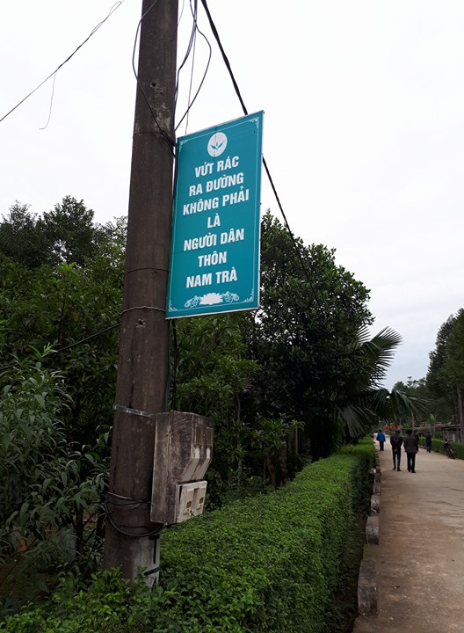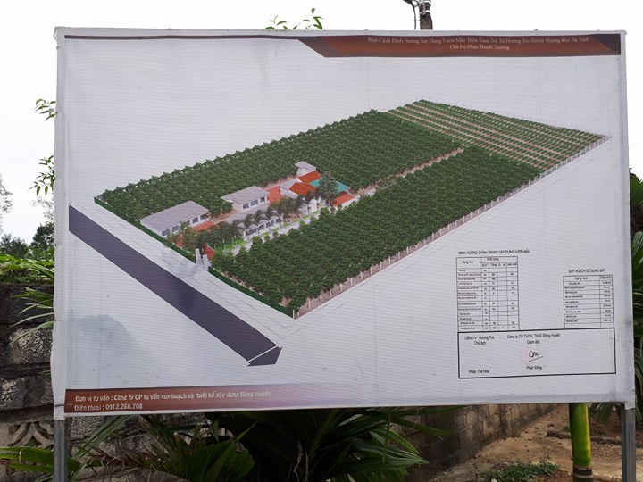
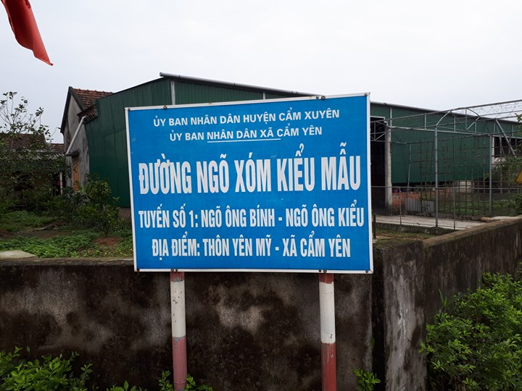

Thiết kế 3d vườn mẫu (xã Hương Trà)
Biển chỉ dẫn vườm mẫu thôn Nam Trà (xã Hương Trà)
Biển chỉ dẫn đường ngõ xóm kiểu mẫu (thôn Yên Mỹ)
Áp phích tuyên truyền thôn Nam Trà (xã Hương Trà)
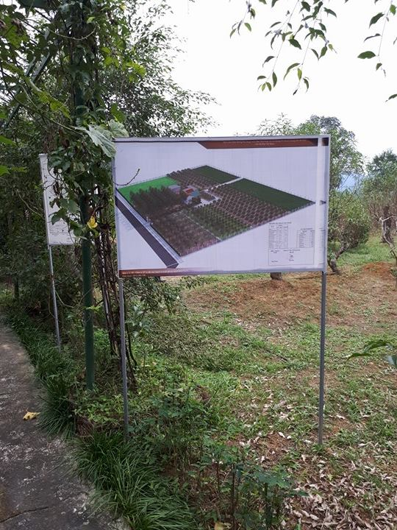
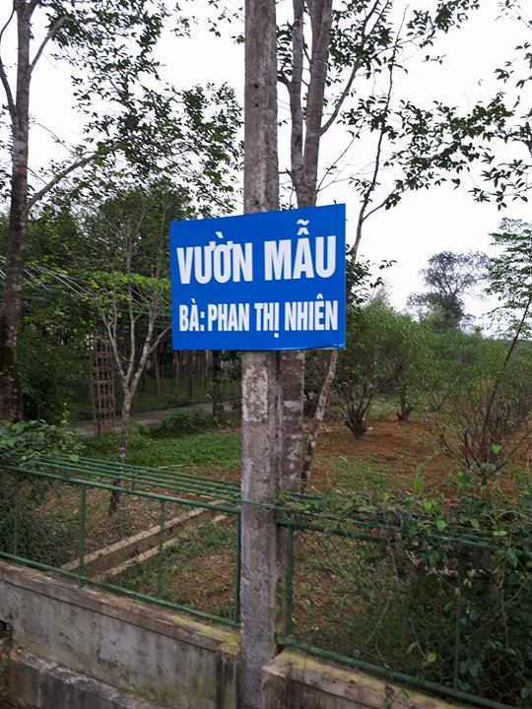
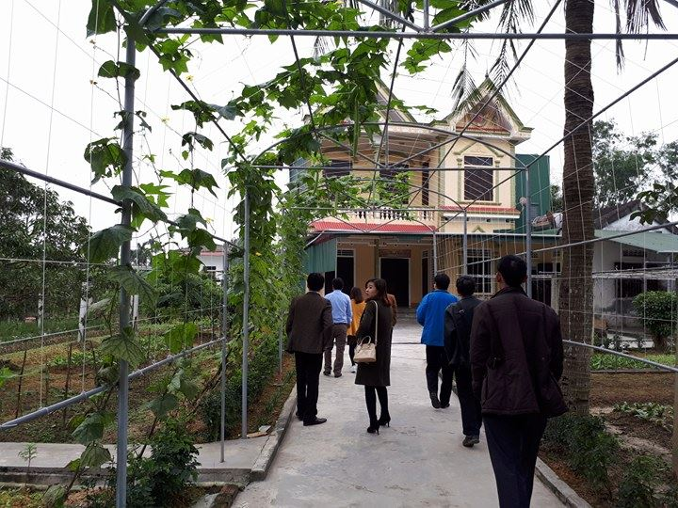
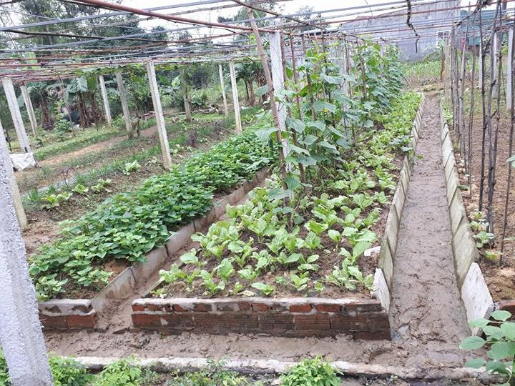
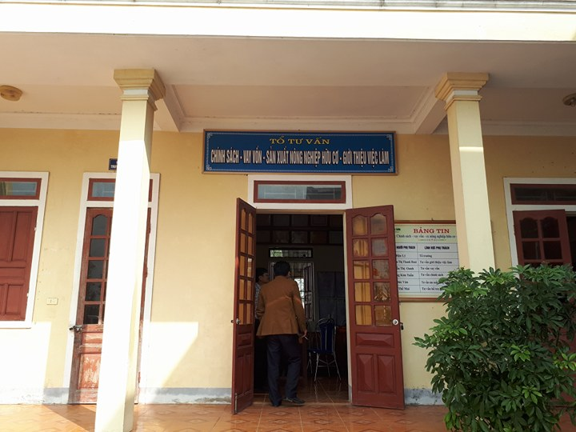
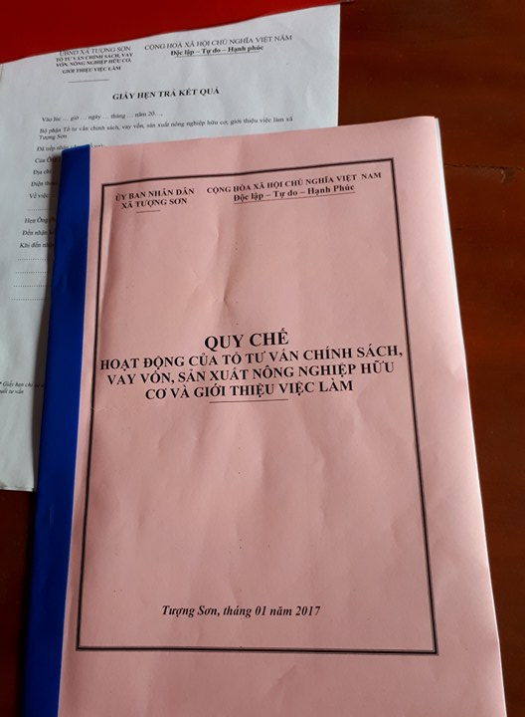
Quy chế hoạt động của Tổ tư vấn chính sách vay vốn, nông nghiệp hữu cơ, việc làm tại xã Tượng Sơn
Tổ tư vấn chính sách vay vốn, nông nghiệp hữu cơ, việc làm tại xã Tượng Sơn
Vườn mẫu (xã Yên Mỹ)
Vườn mẫu (xã Yên Mỹ)
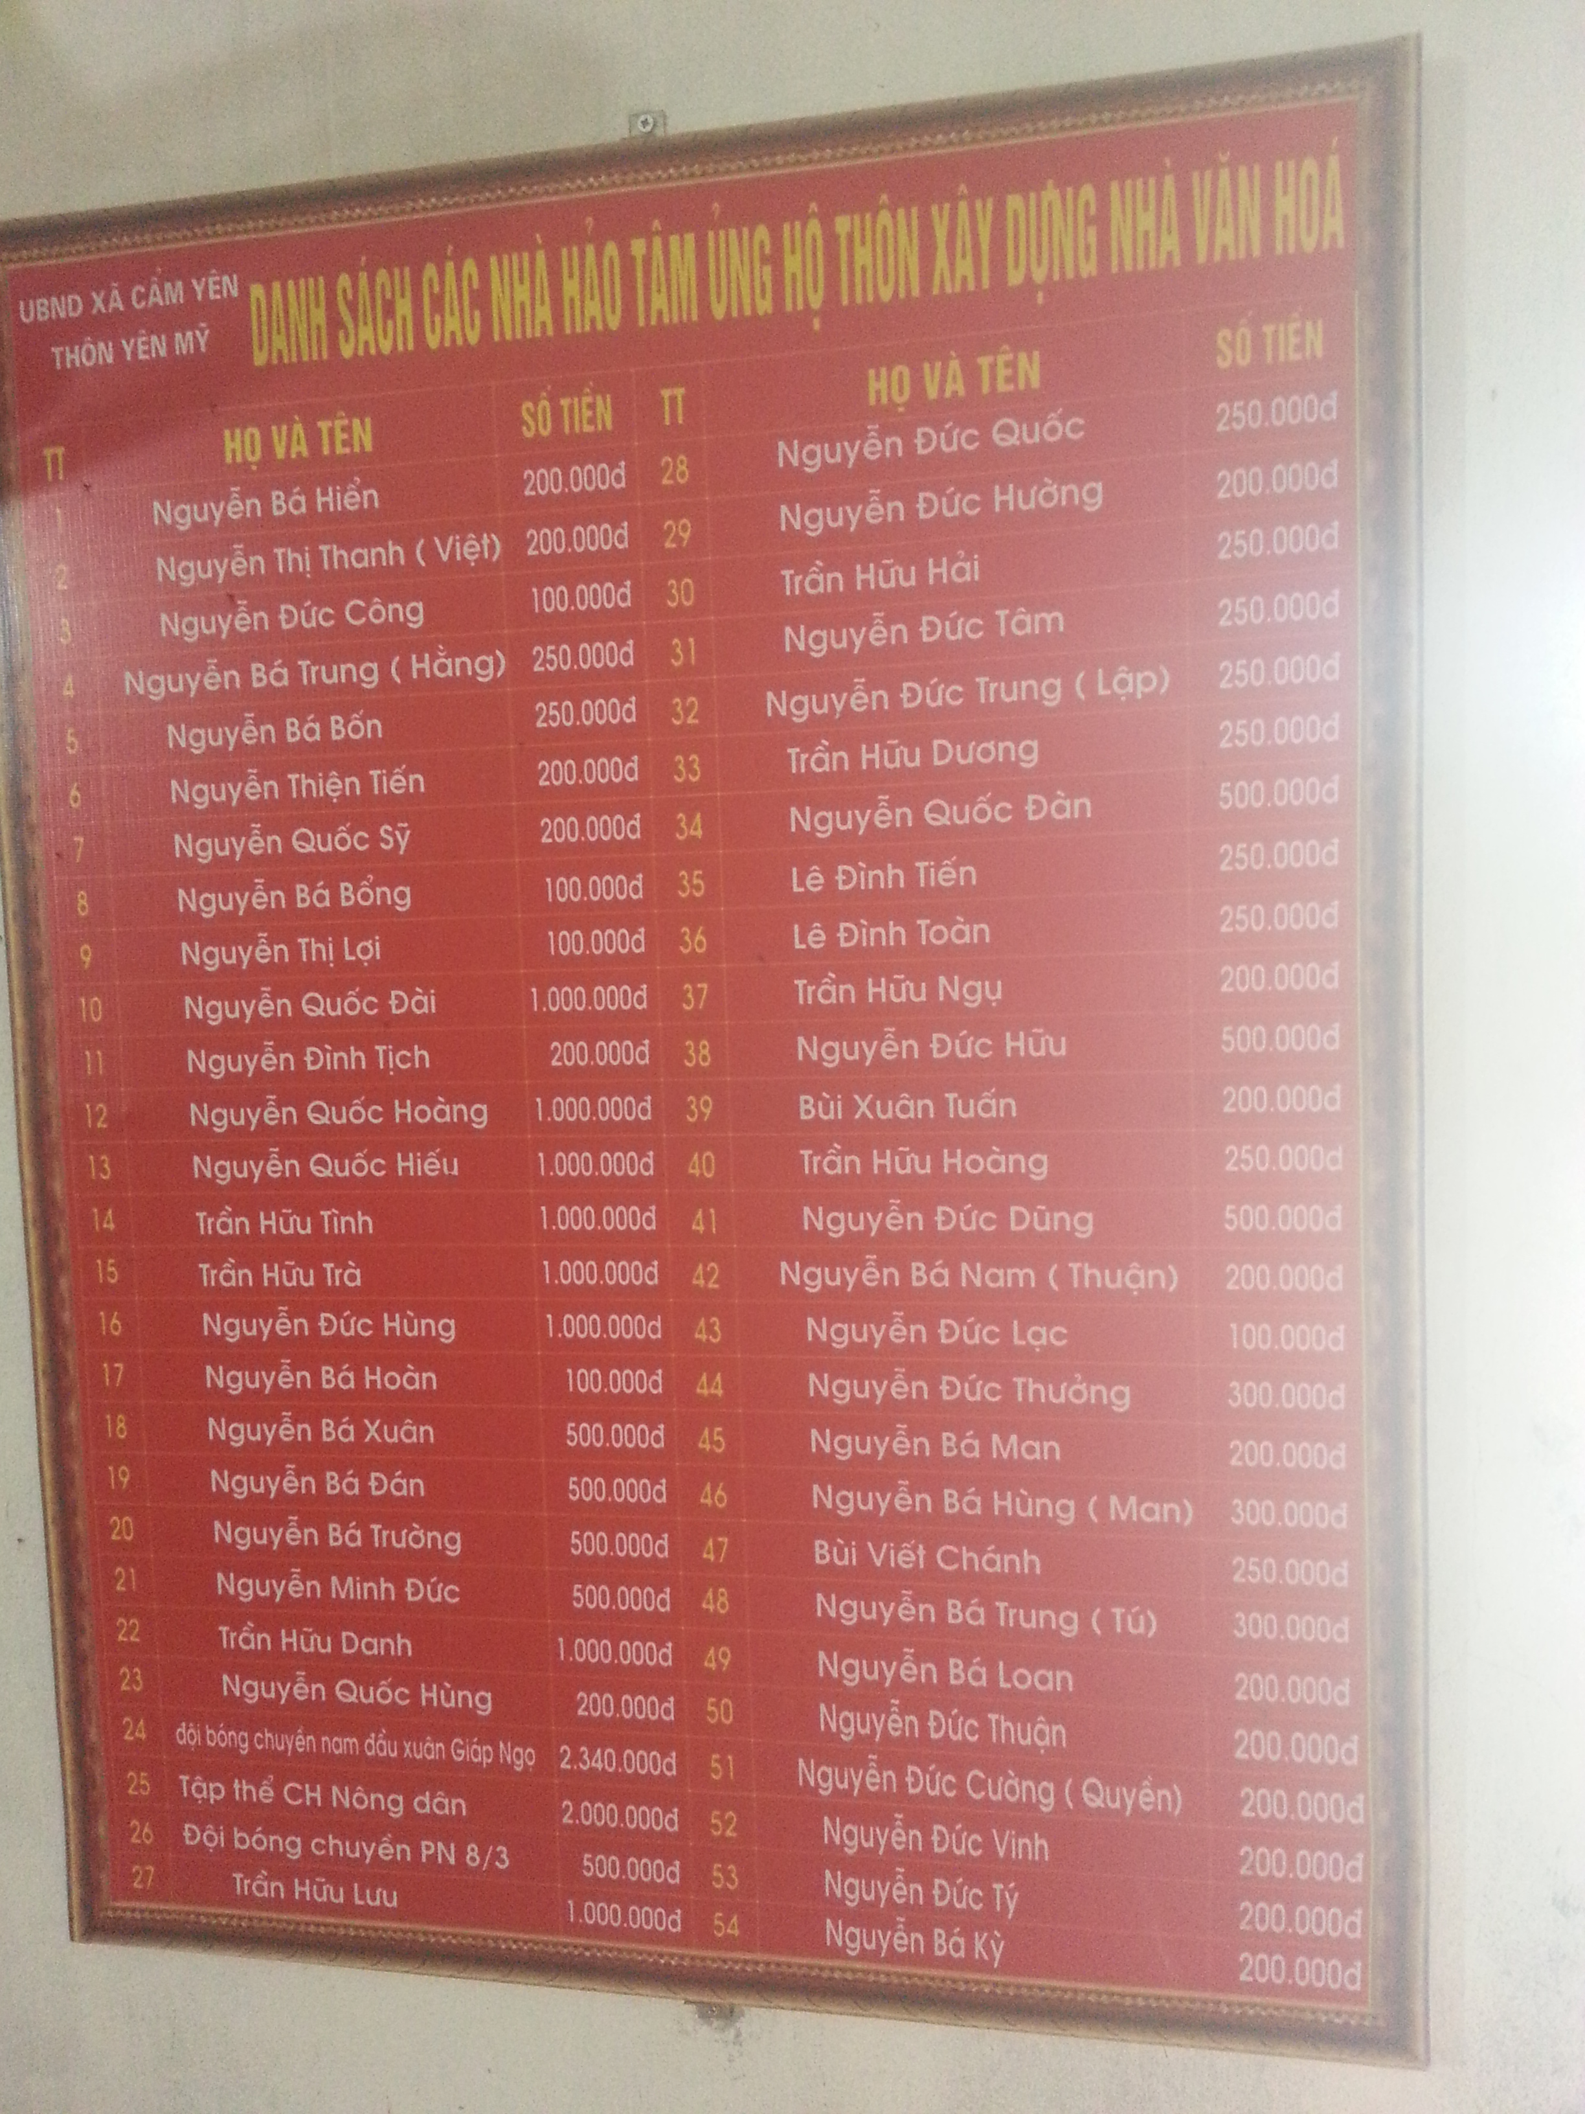
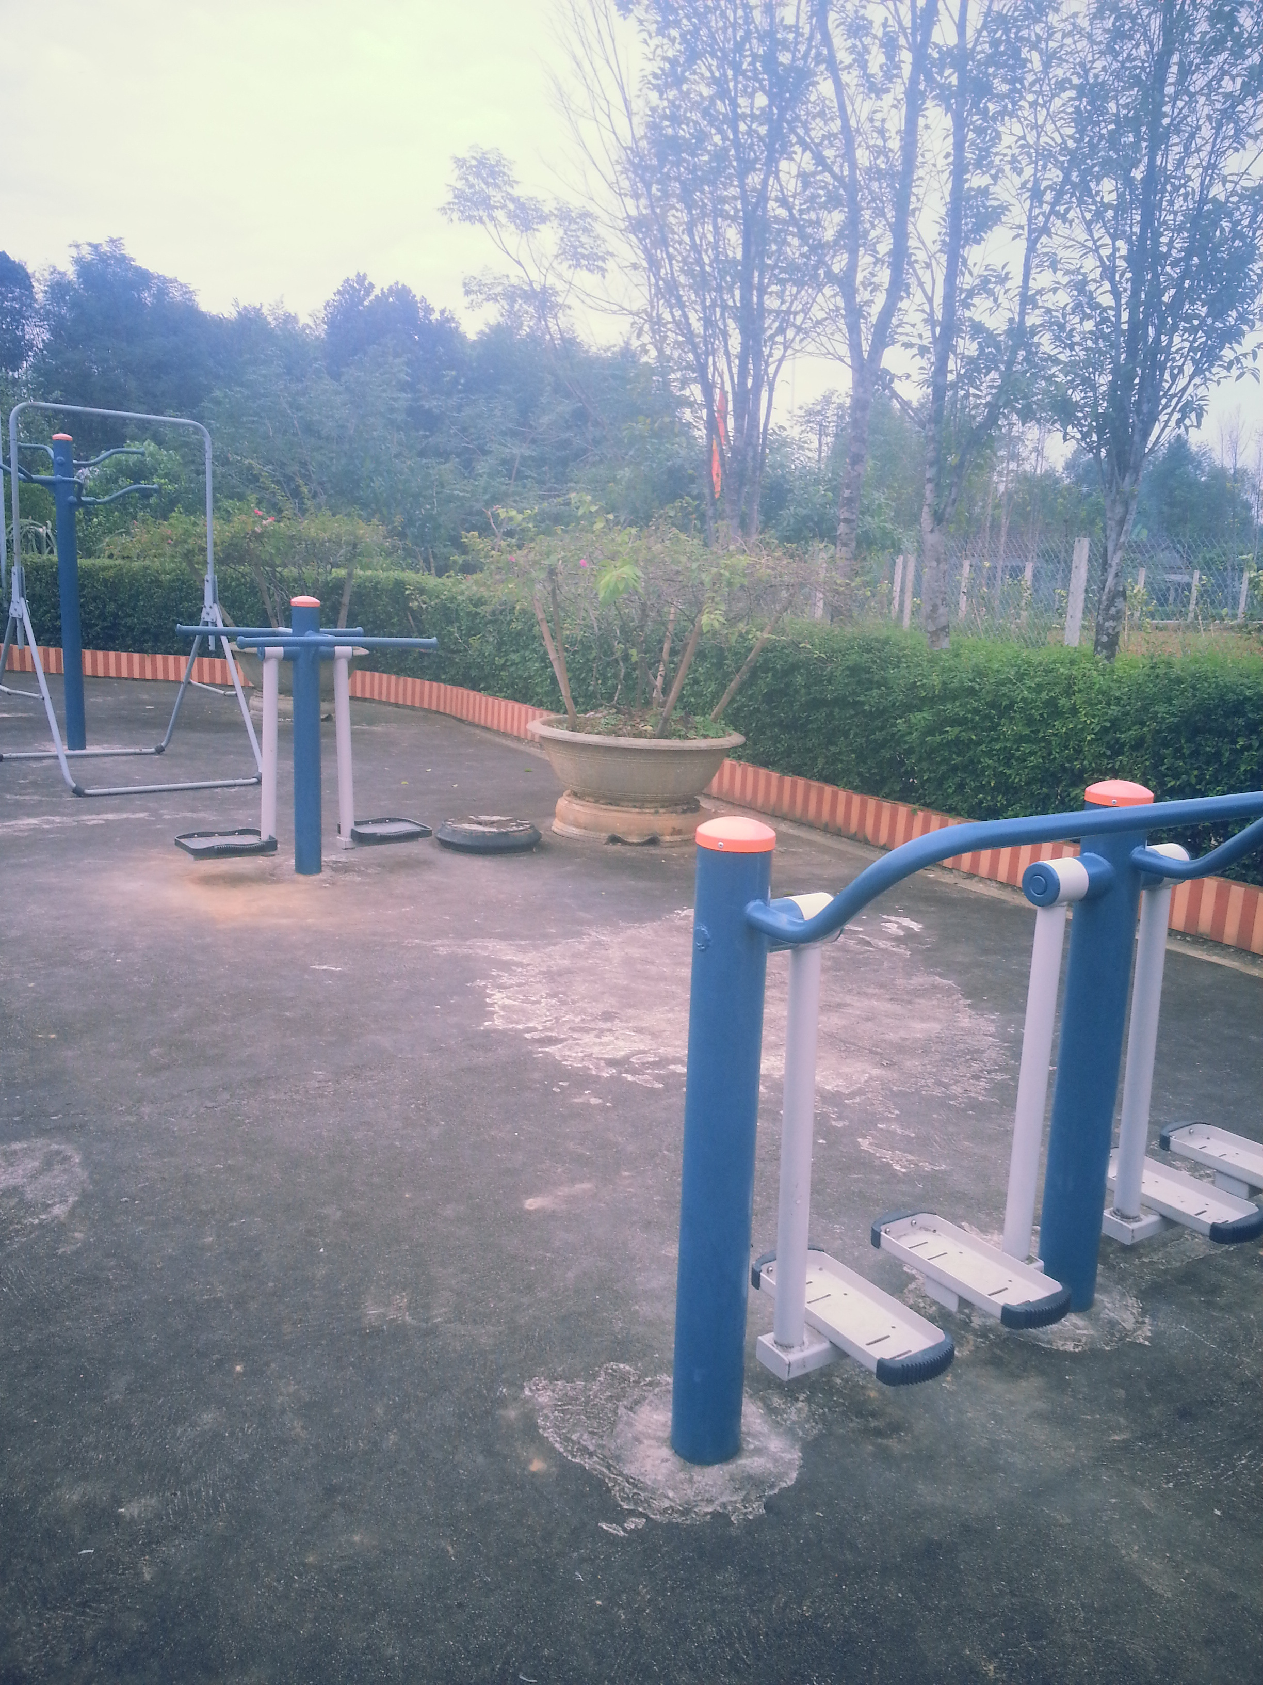
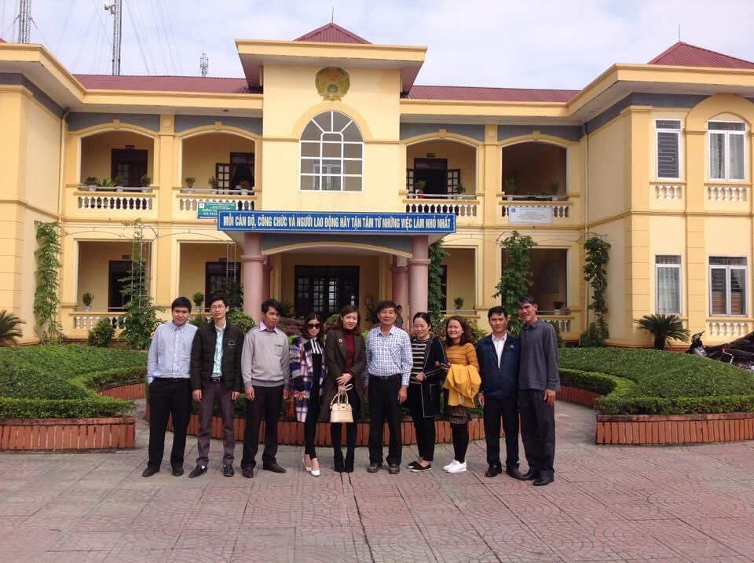

Thăm và làm việc với Văn phòng điều phối xây dựng nông thôn mới tỉnh Hà Tĩnh
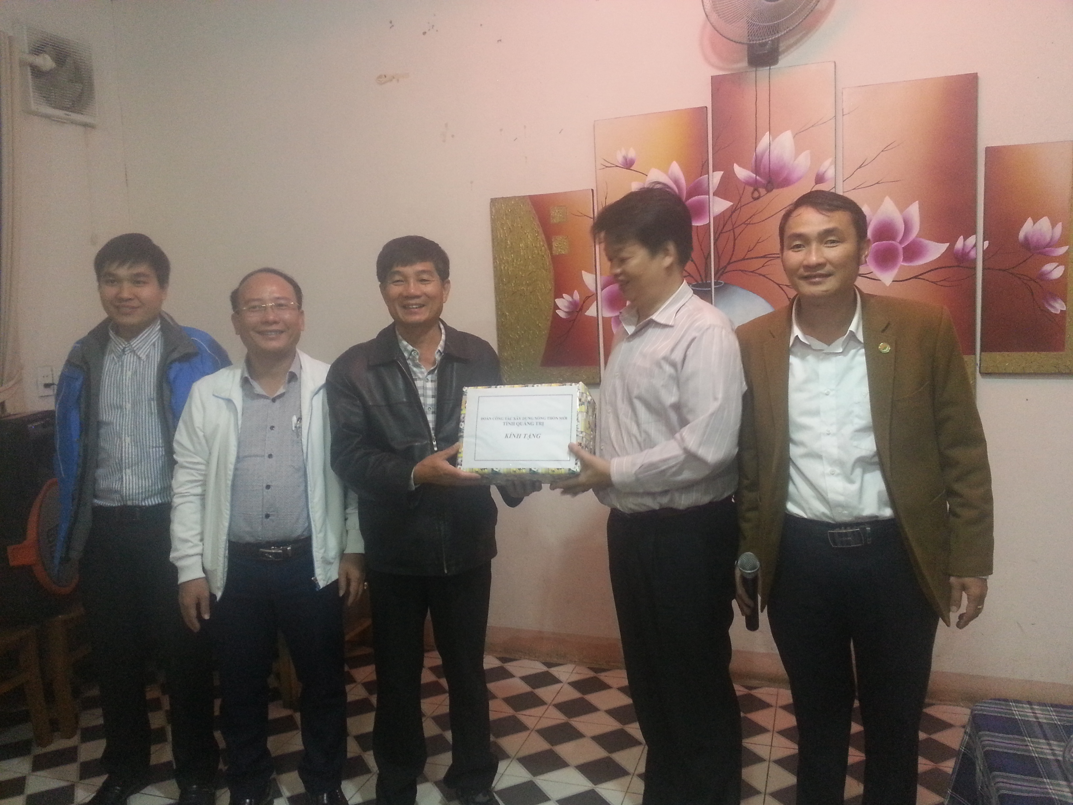
Điểm vui chơi cho người già và trẻ em ở thôn Nam Trà, xã Hương Trà
Bảng ghi danh sách đóng góp xây nhà văn hóa thôn Cẩm Yên (xã Tượng Sơn)
Thăm trụ sở UBND xã Tượng Sơn

